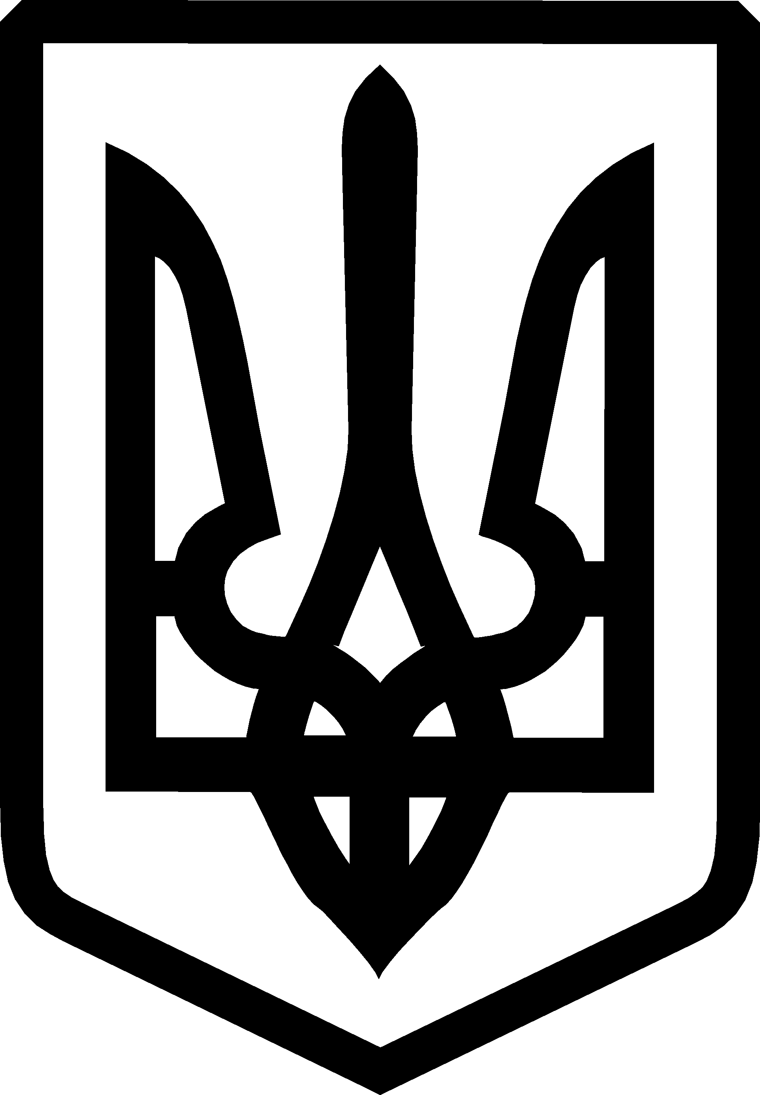
УКРАЇНА

ФЕДОРІВСЬКА СІЛЬСЬКА РАДА
ПОЛОГІВСЬКОГО РАЙОНУ ЗАПОРІЗЬКОЇ ОБЛАСТІ
сьомого скликання
тридцять шоста сесія
РІШЕННЯ

19 червня 2018року №10
с.Федорівка

Про дозвіл на розроблення проекту землеустрою, щодо відведення земельної ділянки у власність гр. Добровольському Віктору Миколайовичу для ведення особистого селянського господарства на території Федорівської сільської ради

Керуючись ст.26 Законом України «Про місцеве самоврядування в Україні», статтями 12, 33, 116, 118, 121 та п. 12 розділу 10 Земельного кодексу України, розглянувши заяву гр. Добровольського В.М., щодо передачі земельної ділянки у власність для ведення особистого селянського господарства , Федорівська сільська рада ВИРІШИЛА:

- Дати дозвіл гр. Добровольському Віктору Миколайовичу
(ін. код 2662503351 ), на розроблення проекту землеустрою , щодо відведення земельних ділянок у власність для ведення особистого селянського господарства на території с. Федорівка, орієнтовною площею 2,00га Федорівської сільської ради, згідно схеми
(додаток 1).
- Контроль за виконанням даного рішення покласти на постійну комісію з питань охорони навколишнього середовища та регулювання земельних відносин.

Сільський голова В.І. Черноус

Додаток 1
до рішення сесії Федорівської сільської
ради №10 від 19.06.2018року.
СХЕМА
Розміщення земельних ділянок які погоджуються для передачі у власність Добровольському В.М. на території с. Федорівка
Федорівської сільської ради. 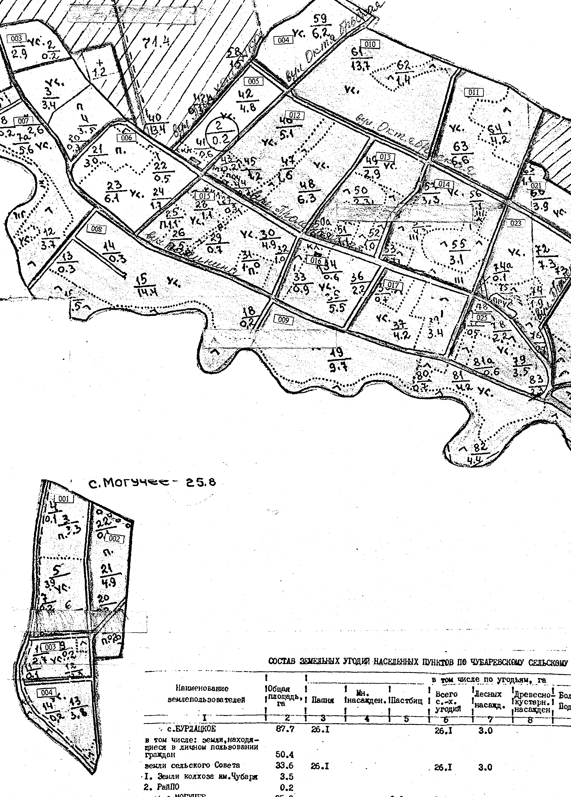
□- земельна ділянка
Сільський голова В.І. Черноус

Спеціаліст В.Г. Черевко

